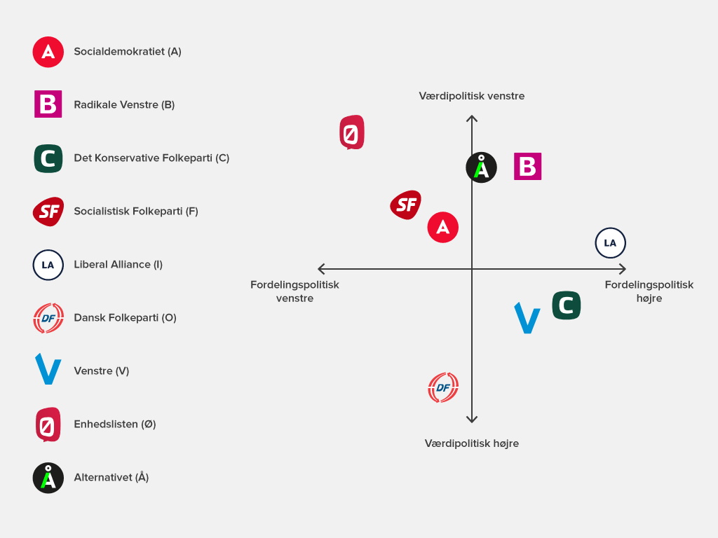
Opgave Det ny politiske landskab
- Gør rede for hvad det betyder at et parti eller en politiker fordelingspolitisk og værdipolitisk er på højre- og venstrefløjen, ud fra modellen nedenfor.
- Nu skal hver gruppe ud fra 2 partier forklare deres placering, sammenlignet med det andet. I skal kunne begrunde det ud fra de oplysninger, I kan få om partierne på deres hjemmesider. Se fordelingen nedenfor.
Hver gruppe forbereder et kort oplæg som fremlægges.

Fordeling af partier og grupper

Gruppe | Partier
- Taher, Ghraith, Hector, Andreas Mylendorph | SF og Socialdemokratiet
- Antanas, Roland, William | Radikale og Alternativet
- Natasja, Laura, Freja | Venstre og LA
- Daniel, Nikolaj, Andreas Lohse | DF og Konservative
- Emma, Marie, Pernillle | SF og Enhedslisten

